监 理 日 志
工程名称：永靖县“十四五"盐锅峡光伏发电项目
日期 | 2024年 6月 21 |  | 气候 |  | 晴天 |  | 气温 | 16/33º
监理人员 动态：4人、检查、巡查、平检，见证、旁站满足要求 |  |  |  |  | 材料进场:  无
施工方人员动态:线路58人
施工机械动态：测量仪器GPS、水准仪、经纬仪，现场浇筑、吊装设备等满足要求
施工部位进度情况 | 送出线路:  西固段塔位G2~27：协调办理环保水保手续，待开工  塔位组塔：G35，已完成14基  塔位立塔：已完成12基  汇集站：  变坡施工A~B段挡墙支模、E~F段土工格栅铺设
监理今日工作内容 | 1.现场巡查:检查作业安全工器具、技术交底记录、专职安全员履职，持证上岗，强条执行  2.线路塔位检查：  塔位组塔：G35地面组塔检查螺栓预紧度  汇集站：  变坡施工：土工格栅铺设回填搭接
检查发现问题及处理措施 | 1.督促质检问题整改回复
协调内容或  其他 | 西固段塔位:环保水保手续办理
记录人 |  | 孙翔 |  | 总监签阅 |  | 朱友军

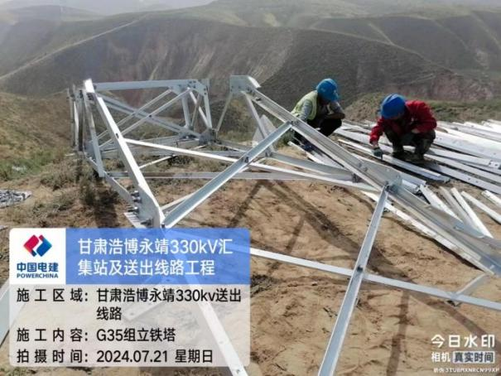 | 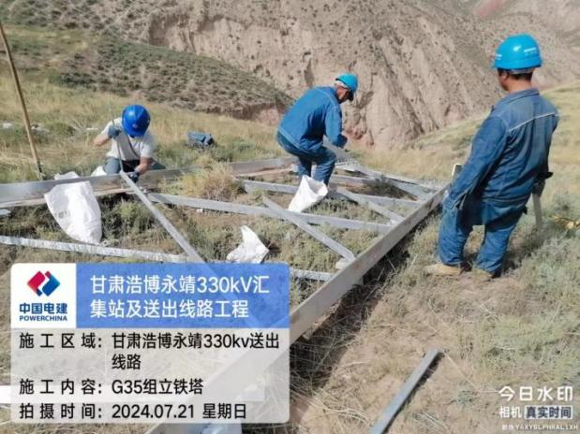
检查组塔 | 检查组塔
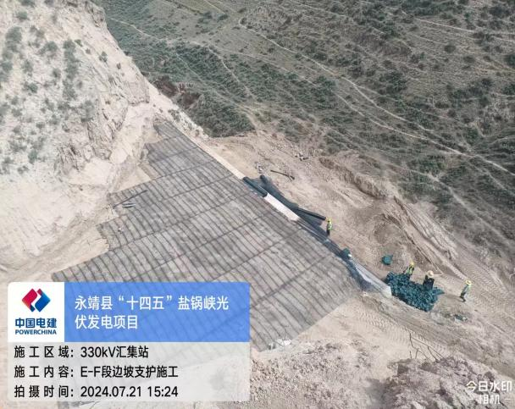 | 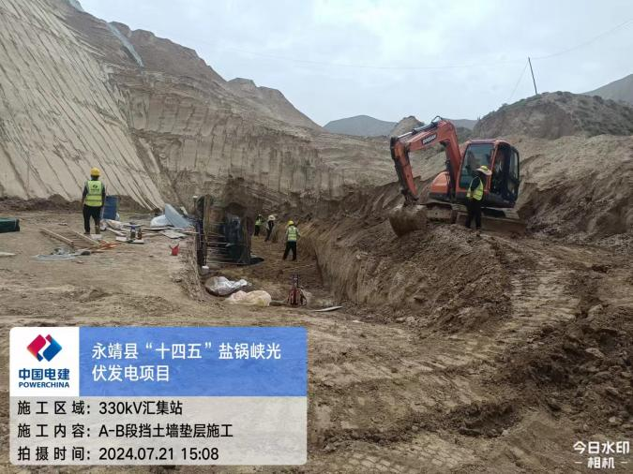
检查变坡 | 检查变坡

